综资最小集无线5G资源与网优侧采集
需求说明书

2020年9月

目 录
1 前言 4
2 总体说明 4
2.1 需求背景 4
2.2 资源范围 4
2.3 用户角色 5
2.4 使用频率 5
2.5 前置条件 5
3 需求分析 6
3.1 功能概要说明 6
3.1.1 输入要求 6
3.1.2 输出要求 6
3.1.3 处理要求 6
3.2 接口定义 18
3.2.1 网优平台至综合资源接口 18
4 非功能性需求 18
4.1 性能要求 18
4.2 存储要求 18
4.3 其他要求 18
5 附件 19

文档修改记录

版本号 | 主要作者 | 修改记录 | 完成日期
V1.0 | 罗芳芳 | 新增文档 | 2019-09-10
 |  | 增加 BBU设备型号、软件版本 | 2019-10-12
 |  | 修改删除文档中：  - GNODEB：“所属MME”字段，此版本需求中不作为采集字段  - AAU：“序号”不做采集，新增采集字段“AAU名称” | 2020-02-25
 |  | - 增加BBU网络制式处理逻辑，所属项目名称、所属项目编码  2、修改AAU更新逻辑。 | 2020-3-17
 |  | - 增加端口-端口类型XG/XN  - 增加AAU网管中网元名称采集 | 2020-4-7
 |  | - 增加板卡功能类型对应关系；  - 修改板卡设备型号采集逻辑； | 2020-4-8
 |  | - BBU名称生成规则变更 | 2020-4-17
 |  | 1、增加BBU设备型号处理逻辑 | 2020-9-11

前言
本规范是综合资源系统与网优平台之间信息数据的基本要求和依据，适用于网优平台与综资平台进行数据交互的接口建设，及5G资源采集需求确认及开发指导意义。

总体说明

需求背景
根据集团2019年最小集及《关于推进5G相关网络资源管理工作的通知》实现综资无线采集北向接口数据。
5G资源涉及对象：G-NODEB、NR-CELL、BBU、AAU、板卡、天线、端口资源，涉及自动采集字段27个；新增G-NODEB、NR-CELL、BBU、AAU 、天线、板卡、端口资源采集。
本次只对华为，中兴两个厂家资源进行采集，后续采集大唐、爱立信、诺基亚再重新需求。

资源范围
本次新增5G采集资源，具体如下：
专业 | 序号 | 资源类型 | 资源处理逻辑
无线网 | 1 | G-NODEB | 新增
 | 2 | NR-CELL | 新增
 | 3 | 天线 | 新增
 | 4 | BBU | 新增
 | 5 | 板卡 | 新增
 | 6 | 端口 | 新增
 | 7 | AAU | 新增

用户角色
一线工程人员、资源管理人员

使用频率
每天不定期使用

前置条件
- 双方需按接口文档进行开发，并具备联调工作。
- 双方需求打通网络策略。

需求分析

功能概要说明

输入要求
网优平台将北向接口文件加以转换后按综资与网优平台双方约定格式定时上传至综资侧提供的FTP固定目录下。

输出要求
综资系统将网优接口数据文件进行解析，资源入采集比对数据库。

处理要求
- 新增资源模型
资源分类 | 资源名称 | 资源英文名称 | 字段类型 | 备注
端口 | 管理状态 | management_status | varchar2(255) | 用以生成端口编号；字段枚举值： 0，1
端口 | 接口类型 | IFACE_ID | 枚举值 | 综资需新增枚举值： S1/X2，OTHER，NG/XN
端口 | IP地址 | IP_ADDRESS | varchar2(255) | 采集比对时用以是否需要新增端口，资源不入库
端口 | 生产厂家 | device_vendor | varchar2(255) | 采集比对时用以生成物理位置信息
板卡 | 板卡功能类型 | FUNCTION_TYPE | 枚举值 | 综资新增枚举值：OTHER
AAU | AAU网管中网元名称 | USERLABEL_CM | varchar2(255) | 用于与网优资源采集主键
BBU | OBJECT_RDN | OBJECT_RDN | varchar2(255) | 用于与网优资源采集主键
板卡 | OBJECT_RDN | OBJECT_RDN | varchar2(255) | 用于与网优资源采集主键
端口 | OBJECT_RDN | OBJECT_RDN | varchar2(255) | 用于与网优资源采集主键

- 北向接口同步表，本次所有字段均为新增比对字段，涉及采集字段处理要求如下：
资源名称 | 资源属性 | 北向OMC接口字段 | 是否具备同步 | 字段处理方式 | 备注
G-NODEB | 网管中网元名称 | 是 | 是 | 更新
 | 设备型号 | 是 | 是 | 更新
 | 软件版本 | 是 | 是 | 更新
 | 入网时间 | 是 | 是 | 不更新 | 只界面呈现
 | 覆盖类型 | 是 | 是 | 不更新 | 只界面呈现
 | VIP级别 | 否 | 是 | 更新 | 枚举值：VIP,非VIP
 | 生产厂家 | 否 | 是 | 不更新 | 只界面呈现
 | 设备类型 | 否 | 是 | 更新 | 枚举值：宏基站、微基站、皮基站、飞基站；
 | 构建方式 | 否 | 是 | 更新 | 枚举值：分布式、一体化；
 | G-NODEB ID | 是 | 是 | 不更新 | 主键：GNODEBID+地市，只界面呈现；
 | S1接口地址 | 是 | 是 | 更新 | 注：网优基站数据库删除子网掩码，对IP做剔重，推送综资同步更新
 | 所属OMC | 是 | 是 | 更新 | 注：网优中心提供映射表，网优基站数据库做更新推送OMC中文名称给综资。
NR-CELL | 网管中网元名称 | 是 | 是 | 不更新 | 只界面呈现
 | 使用频段 | 是 | 是 | 更新
 | 小区码 | 是 | 是 | 更新
 | 位置区码 | 是 | 是 | 更新
 | 覆盖场景 | 否 | 是 | 不更新 | 只界面呈现
 | 入网时间 | 是 | 是 | 不更新 | 只界面呈现
 | 所属基站 | 是 | 是 | 不更新 | 只界面呈现
 | 生命周期状态 | 否 | 是 | 不更新 | 只界面呈现
 | 中文名称 | 否 | 是 | 不更新 | 只界面呈现
 | 覆盖类型 | 否 | 是 | 不更新 | 只界面呈现
 | PCI | 否 | 是 | 更新
 | G-CGI | 是 | 是 | 不更新 | 主键：CGI+地市，只界面呈现
 | 覆盖场景细化 | 否 | 是 | 更新 | 网优推送数据非空时，转换后更新，为空时不更新。
 | 二级覆盖场景 | 否 | 是 | 更新 | 网优推送数据非空时，转换后更新，为空时不更新。  枚举值：收费站、服务区、高速线路、高铁候车室、高铁站台、高铁线路
 | 二级覆盖场景细化 | 否 | 是 | 更新 | 网优推送数据非空时，转换后更新，为空时不更新。
BBU | BBU串号 | 是 | 是 | 更新
 | G-NODEB_ID | 是 | 是 | 不更新 | 只界面呈现, 注：网优侧推送的  （G-NODEB_ID）数据综资不转换，直接入库更新，综资根据GNODEB_ID更新BBU中‘所属基站’字段。
 | OBJECT_RDN | 否 | 否 | 不更新 | 注：第一次入库新增，之后不做更新；  主键：OBJECT_RDN
 | BBU型号 | 否 | 是 | 更新 | 华为、中兴参见<14、BBU设备型号特殊处理>
 | 软件版本 | 否 | 是 | 更新
AAU | AAU名称 | 是 | 是 | 不更新
 | AAU网管中网元名称 | 否 | 是 | 不更新 | 主键：地市+AAU网管中网元名称 ，比对时根据地市+AAU网管中网元名称，如匹配：更新并其他属性，不匹配：不更新，不做新增处理。新增字段2020-4-7
 | AAU串号 | 是 | 是 | 更新
 | 生产厂家 | 否 | 是 | 不更新 | 新增字段，用以生成序号
 | 关联小区CI | 是 | 是 | 更新 | 注：网优推送数据时，关联多个小区时用“|”分隔，推送‘关联小区CI’；
 | AAU设备型号 | 是 | 是 | 更新 | 华为：截取AAU设备型号中以“RRU”开头或“AAU”开头或“pRRU”开头的字符，截取到第一个逗号结束为更新设备型号，提取后与设备型号表匹配成功的转换唯一标识入库;匹配不成功时不做更新处理。  中兴：直接提取后与设备型号表匹配成功的转换唯一标识入库;匹配不成功时不做更新处理。
 | 地市 | 否 | 否 | 不更新 | 做为采集资源的依据，不做更新2020-4-7
板卡 | 板卡串号 | 是 | 是 | 更新
 | 板卡型号 | 是 | 是 | 更新 | 华为直接入库更新；  中兴：板卡型号为VSW开头和VBP开头的数据，板卡资源入库。其他直接丢弃，不入库。2020-4-8
 | 物理位置信息 | 是 | 是 | 更新
 | 板卡功能类型 | 是 | 是 | 更新 | 综资新增枚举值：OTHER；  华为：板卡功能类型为OTHER时直接丢弃整条板卡数据，不入库，其余数据转换枚举后入库。  中兴：直接转换枚举后入库，不做特殊处理。  说明：如一条数据中板卡功能类型有多个并用逗号分隔时，只取主控板转换枚举后入库，多余的板卡类型直接丢弃。2020-4-8
 | GNODEB_ID | 是 | 是 | 更新 | 新增GNDODEB_ID新增时判断object_rdn不存在时，根据G-NODEB_ID找到基站，把基站的CUID更新到板卡'所属网元'字段中
 | 生产厂家 | 否 | 是 | 不更新 | 只用于提取板卡型号
 | 所属网元 | 是 | 是 | 更新
 | OBJECT_RDN | 否 | 否 | 不更新 | 注 ：第一次入库新增，之后不做更新；  主键：OBJECT_RDN；
端口 | 端口编号 | 是 | 是 | 更新 | 截取方式：右截取第一位做为端口编号
 | 物理位置信息 | 是 | 是 | 更新
 | 生产厂家 | 否 | 是 | 不更新
 | 接口类型 | 是 | 是 | 更新 | 综资需新增枚举值： S1/X2，other，NG/XN；
 | 所属网元 | 是 | 是 | 更新 | 新增时判断object_rdn不存在时，根  据G-NODEB_ID找到基站，把基站的CUID更新到端口'所属网元'字段中
 | OBJECT_RDN | 否 | 否 | 不更新 | 第一次入库新增，之后不做更新；主键：OBJECT_RDN。采集需判断“IP地址”字段是否为空，不为空时：该条数据采集比对后入库，其他端口数据直接丢弃；2020-4-2
 | IP地址 | 否 | 否 | 不更新 | 只做为端口新增依据 2020-4-2
天线 | 挂高 | 否 | 是 | 更新
 | 方位角 | 否 | 是 | 更新
 | 电下倾角 | 否 | 是 | 更新
 | 机械下倾角 | 否 | 是 | 更新
 | 经度 | 否 | 是 | 更新
 | 纬度 | 否 | 是 | 更新
 | 关联小区 | 是 | 是 | 不更新 | 主键：5G小区网管中网元名称+地市
 | 所属地市 | 否 | 是 | 不更新 | 作为采集天线的依据
- 具体资源处理逻辑如下:
- 本次采集资源处理
序号 | 资源类型 | 采集新增 | 采集更新 | 采集删除 | 采集主键
1 | G-NODEB | × | √ | × | GNODEB_ID+地市
2 | NR-ELL | × | √ | × | CGI+地市
3 | BBU | √ | √ | × | object_rdn
4 | AAU | × | √ | × | AAU网管中网元名称+地市
5 | 板卡 | √ | × | × | object_rdn
6 | 端口 | √ | × | × | object_rdn
7 | 天线 | × | √ | × | 5G小区网管中网元名称+地市

2、新增资源名称生成规划：
- 板卡名称生成规则：“GNDOEB_ID查出所属基站中文名称”+“-”+“板卡功能类型”+板卡序号
举例： 工业学院学生服务中心-ZLH-基带板01
1) ‘板卡功能类型’为中文，‘板卡功能类型’为枚举型。
2) 板卡序号： 根据G_NODEB_ID判断，同一GNODEB_ID下，统计板卡功能类型如为多个，就按序号 01，02……，如有一个序号就为01。
- 端口名称生成规则: “GNDOEB_ID查出所属基站中文名称”+“-”+“接口类型”+“-”+“端口”+采集到的端口编号,举例: 移动大楼LD-X2-端口01;
- BBU名称生成规则： “GNDOEB_ID查出所属基站中文名称”+“-”+“BBU”+序号，序号是根据同一个基站下的BBU的OBJECT_RDN生成，如一个基站下只有一个BBU，序号就为 “01”，如同一个基站下有多个BBU的OBJECT_RDN,则序号就随机生成 01，02……；举例：江夏中商平价庙山店对面塔-Z5H-BBU01。如一个BBU关联多个基站时，多个基站中入网时间最早的基站命名BBU名称，该站 “GNDOEB_ID查出所属基站中文名称”+“-”+“BBU”+序号。2020-4-17
- 同步的BBU、板卡、端口资源表中均增加OBJECT_RDN字段；对于本次新增采集的资源BBU、AAU、板卡、端口均为关联5G基站
- 5G网元端口采集入库时中电路名称、端口状态处理逻辑：
  - 端口电路名称根据端口关联的“所属网元”查询电路表中Z端业务设备名称 ，查到时，将Z端业务设备名称对应的“电路名称”，赋值到端口-电路名称中；
  - 端口状态，根据端口-电路名称字段，如电路名称字段为空，端口状态为“空闲”；电路名称非空，端口状态“占用”。
- 网优推送板卡文件中采集同步入库板卡中的物理位置信息时,系统自动拆分到机架号,机框号,机槽号中,拆分分隔按“|”,举例:1|2|3,
机架号 | 机框号 | 机槽号
1 | 2 | 3

- GNODEB中所属OMC，通过映射表更新。网优中心提供对应关系信息给网优平台。
- BBU、AAU、板卡、端口新增、更新处理逻辑如下：
- BBU采集入库：需判断OBJECT_RDN 在存量中是否存在，如存在：更新；不存在：新增。
- 板卡采集入库：需判断OBJECT_RDN 在存量中是否存在，如存在：不更新，不入库；不存在：新增，根据设备型号新增板卡，具体算法如下：
- 华为：板卡功能类型为OTHER时直接丢弃整条板卡数据，不入库；
- 中兴：板卡型号为VSW开头和VBP开头的数据，板卡资源入库。其他直接丢弃，不入库。2020-4-8。
- 每天增量同步新增，更新。每周（日）做全量同步，以OMC北向接口数据为准
- 端口采集入库：需判断OBJECT_RDN 在存量中是否存在，如存在：不更新，不入库；不存在：新增，根据《板卡、端口采集特殊处理逻辑》来做新增。
- AAU采集入库，主键：地市+AAU网管中网元名称，比对时根据地市+AAU网管中网元名称，如匹配成功：更新并其他属性，匹配不成功：不更新，不做新增处理。2020-4-7
- BBU，板卡，端口采集新增更新入库时根据所关联的基站所在的地市，系统自动赋BBU，板卡，端口所属地市字段。
- 板卡、端口采集特殊处理逻辑:
- 板卡：每天增量同步新增，更新。每周（日）做全量同步，以OMC北向接口数据为准。
- 端口：每天增量同步新增，存量中已存在的端口不做任何处理。新增时需要判断采集的RDN端口在存量端口中是否存在：
- 不存在：但通过G_NODEB_ID（所属基站）可找到基站下有一个端口的话，将采集的端口数据直接丢弃，找不到基站下的端口时做新增端口处理。
- 存在：存在端口RDN时不做任何处理，将采集端口数据直接丢弃。
- 存量数据清洗AAU、BBU、板卡、端口OBJECT_RDN，处理逻辑如下:
- 5G的BBU ：通过“G_NODEB_ID”来清洗；
- AAU、5G板卡、5G端口：存量数据全量删除。通过采集将数据入库，以OMC北向接口数据为准。
10、增加BBU所属项目名称、所属项目编号处理逻辑：
- BBU所属项目名称、所属项目编号根据所关联的“所属基站”的属项目名称、所属项目编号关联存储。
11、5G基站、5G小区、BBU网络制式处理逻辑：
- 5G基站：来源 OMC侧，网优接口同步，如网优推送为空，则不做更新，多个时用英文逗号‘,’ 分隔。
- 5G小区 网络制式： 来源 OMC侧，网优接口同步，如网优推送为空，则不做更新。
- 5GBBU网络制式：BBU关联5G基站的，默认网络制式“5G”。
12、华为AAU设备型号截取举例：
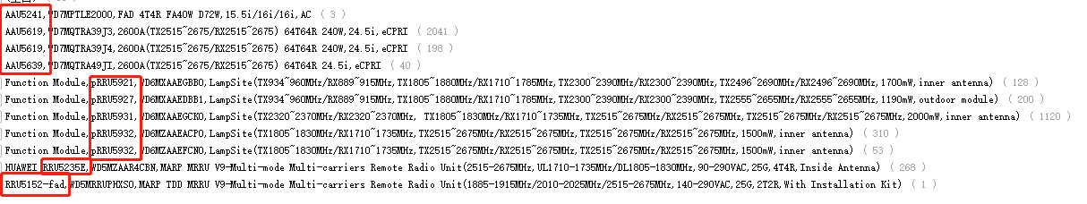
华为：截取AAU设备型号中RRU开头或AAU开头或pRRU开头字符，截取到第一个逗号结束为更新设备型号。
13、板卡功能类型对应关系 2020-4-8
板卡功能类型由字符型，修改为枚举型。对应关系表如下：
资源类型 | 存量板卡功能类型 | OMC北向板卡功能类型 | 备注
板卡 | 主控板 | MainControl
板卡 | 载频板 | Carrier
板卡 | 传输板 | Trans
板卡 | 其他板 | Other

当OMC北向接口推送功能类型为 “MAINCONTROL，TRANS”，采集入库直接取 MAINCONTROL，同时转换枚举入库。
14、BBU设备型号特殊处理2020-9-11（增加）

华为采集
  - 接口采集文件中，根据设备型号字段，截取WD2BBU开头第一个逗号结束的字符，作为设备型号，截取后的设备型号为 WD2BBUC WD2BBUD WD2BBUE
  - 资源侧解析做映射关系如下表：
序号 | 华为设备型号 | 资源侧映射
1 | WD2BBBUD | BBU3910
2 | WD2BBBUC | BBU3900
3 | WD2BBBUE | BBU5900
  - 资源侧根据设备型号解析设备功率信息，并自动入库存储；
厂家 | BBU型号 | 功率（W）
华为 | BBU3910 | 500
华为 | BBU3900 | 500
华为 | BBU5900 | 500
华为基本是用5900型号来开5G业务，后续也有可能用3910。
增加5900型号的华为数据截图

中兴采集
  - 中兴厂家推送设备型号： 5G设备型号：V9200。
  - 5G设备型号V9200
序号 | 中兴设备型号 | 资源侧映射
1 | V9200 | V9200
  - 资源侧根据设备型号解析设备功率信息，并自动入库存储；
厂家 | BBU型号 | 功率（W）
中兴 | BS8912 | 120.0
中兴 | B8300 | 500.0
中兴 | B8200 | 500.0
中兴 | V9200 | 460

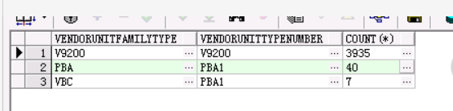
PBA和VBC属于异常数据，中兴厂家需要解决。综资侧不做入库处理。

15、对于同步资源对象中属性有为空时，系统需给出默认值，逻辑如下：
- 当“北向接口同步表”中北向OMC接口字段为【是】 时 系统默认值 ：北向无数据；
当“北向接口同步表”中北向OMC接口字段为【否】 时 系统默认值 ：网优无数据；
新增【综资与北向接口稽核报表5G】
- 输入报表入口：
综资模式一->存量管理->采集比对->无线网->综资与北向接口稽核报表(5G)
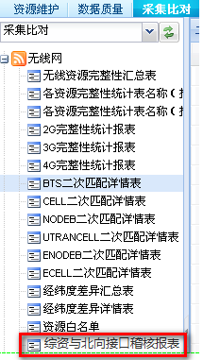
- 输出结果：
汇总表及明细表表样
汇总表：
资源名称 | 字段缺失汇总
G-NODEB | 20
NR-CELL | 30
BBU | 50
AAU | 40
板卡 | 100
端口 | 200
天线 | 30
明细表
- G-NODEB
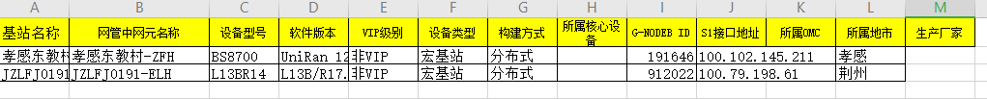
- NR-CELL
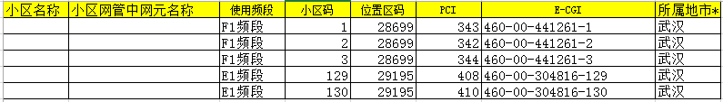
- BBU

- AAU
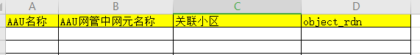
- 板卡
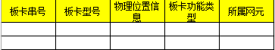
- 端口
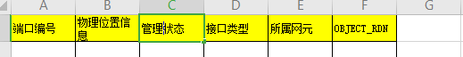
- 天线
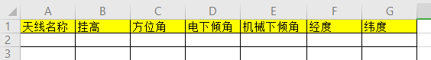
说明:
- 汇总表及明细具备导出功能；

接口定义

网优平台至综合资源接口
- 接口类型： FTP文件接口
- 接口提供方：网优平台
- 接口使用方：综合资源系统
- 文件格式：CSV
- 文件内容分隔符：”,” 英文逗号
- 采集粒度：天
- 网优平台每天17：35分将文件推送到综资10.30.173.140指定文件目录。
- 网优推送文件名：
1、5G基站：G-NODEB_YYYYMMDD.csv
2、5G小区：NR-CELL_YYYYMMDD.csv
3、BBU：BBU_YYYYMMDD.csv
4、AAU:AAU_YYYYMMDD.csv
5、板卡：PACK_YYYYMMDD.csv
6、端口：ETHERNETPORT_YYYYMMDD.csv
7、天线：5GANT_YYYYMMDD.csv

非功能性需求

性能要求

存储要求

其他要求

附件

